Pinseprædiken ved Gullerup Strand
Johannesevangeliet kap.6 vers 44-51

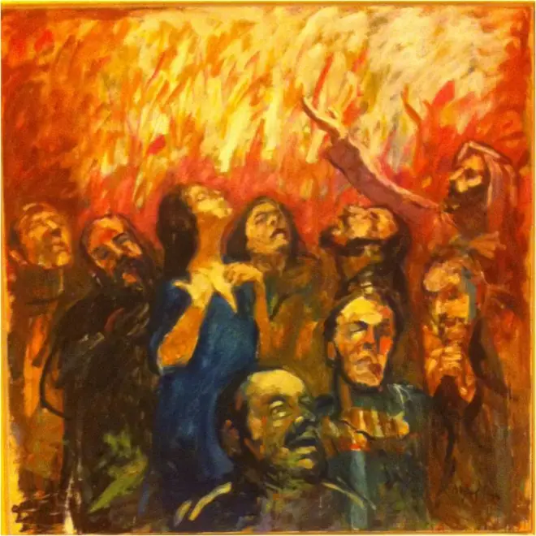
”Tunger af ild” Mogens Hoff 1999

I Faderens og Sønnens og Helligåndens navn. Amen
I dag er det 2. pinsedag, og andendage har det jo med at være lidt – ja, som en afglans af førstedagen. Det er på førstedagen, vi hører stjernehistorierne. Dem vi kender, og kan huske. I dag skal vi høre om livets brød – og det kan godt komme lidt bag på os, for vi troede, vi skulle høre om Helligånd.
Det var i går vi hørte om, hvordan disciplene sad helt desillusionerede og bange i et hus et sted i Jerusalem, da Guds ånd pludselig kom susende gennem huset. Tunger af ild satte sig på disciplene, og de fik evnen til at tale alverdens sprog.
Ånden kom over dem – de blev ramt af Hellig ånd, og ånden brændte i deres hjerter, så de fik mod og tro til at gå ud af huset - ud i hele verden og fortælle om den korsfæstede og opstandne.
Billedet på oversigten til i dag, viser kunstneren Mogens Hoffs fortolkning af pinseunderet. Det er et billede, der viser disciplene i eufori og ekstase – i en vild oplevelse af åndens komme.
Kvinden i den blå kjole, siges at være Maria, Jesu mor. Hun, som på gruopvækkende vis har mistet sin søn, får nu en oplevelse af hans tilstedeværelse, for Ånden er jo Jesu nærvær. Hans nærvær i verden, og hos den, der tror, og bekender sig til ham. Man fornemmer tydeligt den trøst, hun føler her i pinseunderet.
I dag hører vi fortsættelsen af historien fra i går, da de forsamlede disciple mærkede åndens komme. Vi hører hvordan de Kristustroende mødes om bøn og tilbedelse. Hvordan de deler alt, og man får indtrykket af en kreds af mennesker, der levede i enighed og harmoni.
Det er et faktum, at dét, man siden kom til at kalde kristendom, spredte sig utrolig hurtigt. I begyndelsen kaldte man sig ikke for ”kristne”, men for ”Guds menighed” eller ”De, som følger vejen”.
Og ”Vejen” - det er selvfølgelig Kristus. De, der troede på, at Jesus var Guds Søn – ham, som Gud havde oprejst fra de døde, og derved havde vedkendt sig som sin søn.
Den popularitet, som kristendommen nød, skyldtes ikke mindst, at den var for alle. Uanset nationalitet, køn eller klasse. Hos de kristne fandt man et fællesskab, som var for fattige og rige, hedninge og jøder, kvinder og mænd, syge og raske.
Det var en bevægelse, som ikke gjorde forskel på folk, og det havde især en tiltrækningskraft på underklassen og på kvinder.
Som kristen skulle man bekende sig til troen på den opstandne, lade sig døbe og overholde kravet om næstekærlighed og solidaritet.
I den kristne menighed holdt man sammen, og man hjalp hinanden. Alle var lige overfor Gud. De kristne hjalp de syge, fattige og nødlidende. De, der ellers var vant til at blive udstødt af samfundet, kunne i det kristne fællesskab finde ikke blot pleje og omsorg, men også en oplevelse af ligeværd.
De første kristne havde en tro på, at Kristus snart ville komme igen. Oprettelsen af Guds rige var nært forestående.
Hvis man lever med dén forventning, er det klart, at man lever livet på en anden måde. Ens hverdag bliver måske ikke så hverdagsagtig, for hvem ved, hvor længe det varer? At samle til huse, og sørge for at bevare sin formue bliver mindre vigtig. Måske lever man mere hektisk og intenst, hvis man lever i troen på at den her form for liv snart slutter?
Det er et tankeeksperiment, man kan gøre med sig selv. Hvordan ville jeg egentlig leve, hvis jeg er overbevist om, at mit liv, min tilværelse, ændrer sig markant og grundlæggende snart – i næste uge måske – eller i morgen??
Hvordan vil jeg så leve? Hvad vil være vigtigt for mig?
Det kan der være flere grunde til at tænke nærmere over – og ikke bare i en forventning om Gudsrigets snarlige komme. I det hele taget kan vores liv jo af mange grunde ændre sig fra den ene dag til den anden.
I dag handler prædiketeksten om en af de grundlæggende ting i vores liv: nemlig brød.
”Jeg er livets brød”, siger Jesus.
”Jeg er det levende brød, der er kommet ned fra himlen; den, der spiser af det brød, skal leve til evig tid”.
Det er sandt, at mennesket ikke lever af brød alene.
Men brødkorn er livsvigtige på flere planer.
For mennesket lever også af brød.
Skaberværket er i sandhed storslået og generøst, og kan give os, hvad vi har brug for. Men menneskene har så mange sære ting for. Vi er selvhævdende, vi står på vores ret – eller hvad vi tror, er vores ret – og nogle går gerne i krig for, hvad de tror, er deres ret.
En sådan selvhævdende adfærd sætter spor i rigtig mange menneskers liv verden over. Og ændrer livet for utroligt mange her på kloden.
Vi mærker tydeligt, hvor dyrt det er blevet at købe de daglige fornødenheder. Og hvor dyrt det er blevet at køre ud for at købe ind.
Lige nu er verdens kornforsyning gidsel i en krig, der udspiller sig ikke så langt fra os. Korn bliver en mangelvare, og når man slår det sammen med klimaforandringer, betyder det ufattelige sultkatastrofer for uskyldige og sagesløse mennesker i andre dele af verden.
Hungersnød er en realitet for mange mennesker allerede nu, og det bliver kun værre. På Afrikas Horn og i Yemen vil millioner af mennesker dø af sult i den kommende tid.
Når Jesus siger ”Jeg er livets brød” kan ingen mennesker være i tvivl om, at han taler om noget livsvigtigt.
Jesus griber den fysiske sult som et billede på den åndelige sult. Det er sandt, at mennesket er andet end blot og bar biologi. Der skal også noget ånd til. Der skal Guds ånd og Guds ord til for at man kan føle sig helt mættet.
Men når man står overfor den sultne, ved man, at der også skal brød og fysisk næring til. Og da må det – som hos de første kristne - blive kristen gerning at sørge for den nødlidende, den sultne, dén, der trænger.
”For jeg var sulten, og I gav mig noget at spise, jeg var tørstig, og I gav mig noget at drikke, jeg var fremmed, og I tog imod mig, jeg var nøgen og I gav mig tøj, jeg var syg, og I tog jer af mig, jeg var i fængsel, og I besøgte mig”…… Alt hvad I har gjort mod disse mine mindste brødre, det har I gjort mod mig”. Sådan siger Jesus et sted i Mattæusevangeliet.
At være bærer af Guds ånd i verden er også at være Guds hænder i verden. At bære brød, trøst og håb ud i verden – det er en kristen kærlighedsgerning. Det er ikke en gerning, som man får særlig belønning for i himlen. Men det er en gerning man slet ikke kan lade være med at udføre, når man kender ham, der er Livets Brød.
Når man kender ham, og har hørt, hvad han siger, så forstår vi, at vi som mennesker på denne jord er forbundet og forpligtet på hinanden.
Pinse betyder Guds ånd i verden.
Pinse står for det grænsesprængende og det sammensmeltende.
Pinse står for nye hjerter at se med, så vi ser, at Gud har skabt verden og al dens herlighed, for at vi skal glædes sammen og dele alt.
Derfor kan vi sige ”Lov og tak og evig ære være dig, vor Gud – Fader, Søn og Helligånd – du, som var, er og bliver én sand treenig Gud, højlovet fra første begyndelse nu og i al evighed”
Amen

